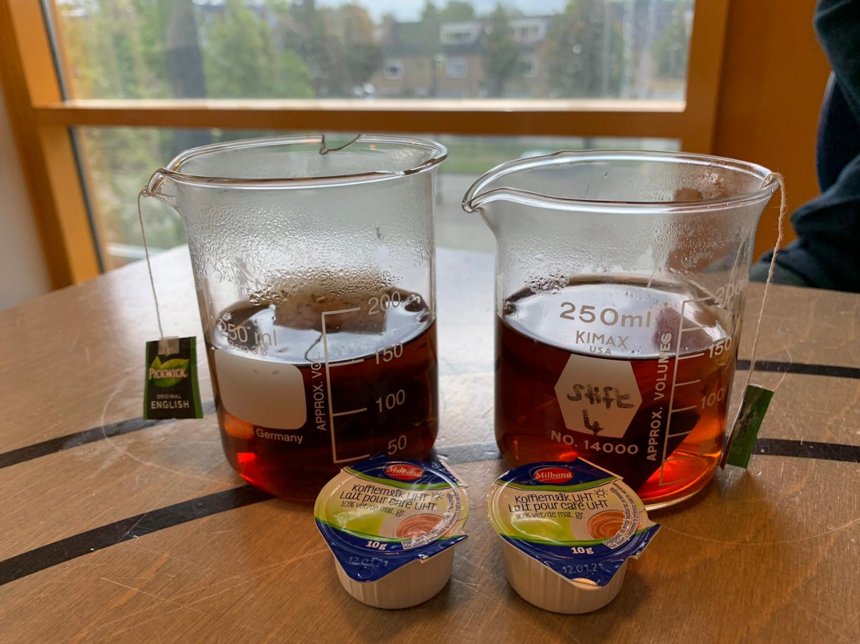





INHOUDSOPGAVE:

- Probleemstelling 3

- Hypothese 3

- Benodigdheden 3

- Experiment 3

- Resultaten 4

- Conclusie 4

PROBLEEMSTELLING:
De probleemstelling van ons experiment is: “Koelt thee sneller af, als je melk meteen toevoegt bij de thee of als je de melk 10 minuten later toevoegt? “

HYPOTHESE:

Voordat wij het experiment doen, hebben wij nagedacht over wat mogelijk het resultaat zou zijn. Wij denken dat de thee sneller afkoelt als je de melk meteen toevoegt, want het temperatuurverschil is groter dus koelt het sneller af.

BENODIGDHEDEN:

- Kokend water
- Thee zakjes
- Twee bekers
- Melk (op kamertemperatuur)
- Thermometer

EXPERIMENT:

Eerst koken wij water, om hiervan thee te maken. Ondertussen zetten wij de twee bekers met thee zakjes klaar, zodat we het water direct kunnen toevoegen in de bekers. In elk bekertje zit 150 ml. We voegen daarna in het eerste bekertje 10 g melk toe. Hierna meten we beide bekertjes om de 60 seconden & noteren de temperatuur. Nadat de eerste 10 minuten voorbij zijn, voegen we in het andere bekertje ook 10 g melk toe en herhalen wij het proces. Na 20 minuten zijn wij klaar met het experiment en zetten we de resultaten in een lijngrafiek.
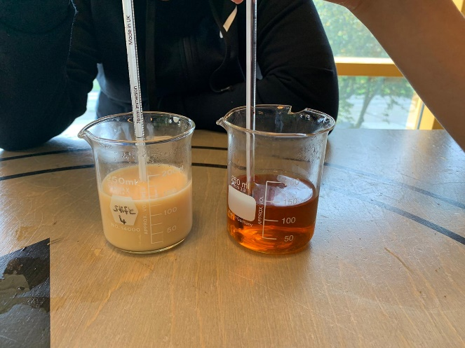

RESULTATEN:

Tijdens het experiment, hebben we de resultaten genoteerd. Dit hebben we in een duidelijke tabel & bijbehorende lijngrafiek gezet. Zie hieronder.

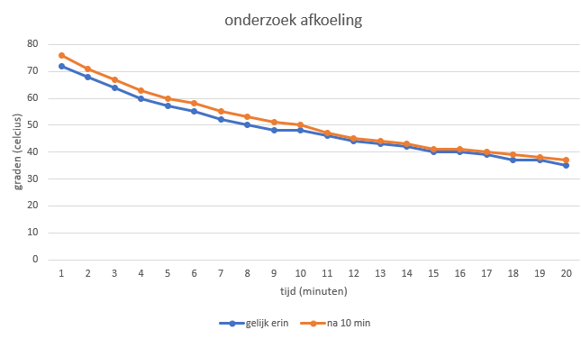
AANTAL MINUTEN | GRADEN: MELK METEEN TOEVOEGEN BIJ DE THEE | GRADEN: MELK NA 10 MINUTEN TOEVOEGEN BIJ DE THEE
1 | 72 | 72
2 | 68 | 71
3 | 64 | 67
4 | 60 | 63
5 | 57 | 60
6 | 55 | 58
7 | 52 | 55
8 | 50 | 53
9 | 48 | 51
10 | 48 | 50
11 | 46 | 47
12 | 44 | 45
13 | 43 | 44
14 | 42 | 43
15 | 40 | 41
16 | 40 | 41
17 | 39 | 40
18 | 37 | 39
19 | 37 | 38
20 | 35 | 37
Figuur 2: Grafiek Resultaten

Figuur 1: Tabel Graden

CONCLUSIE:

De conclusie van ons experiment is dat de thee sneller afkoelt als je de melk meteen bij thee toevoegt. Als je de melk 10 minuten later toevoegt is het 37 graden, maar als je de thee meteen toevoegt is het 35 graden. Hiermee klopt onze hypothese.

